Детерминированные циклические вычислительные процессы с управлением по аргументу.
Цель: Реализовать на компьютере решение всех примеров, которые были рассмотрены на Лекции № 3
Оборудование: ПК, PascalABC.NET
Задание 1

Задача: Разработать структурную схему для расчёта диаграммы направленности рупорной антенны в вертикальной плоскости

Математическая модель:
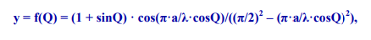

Блок схема:
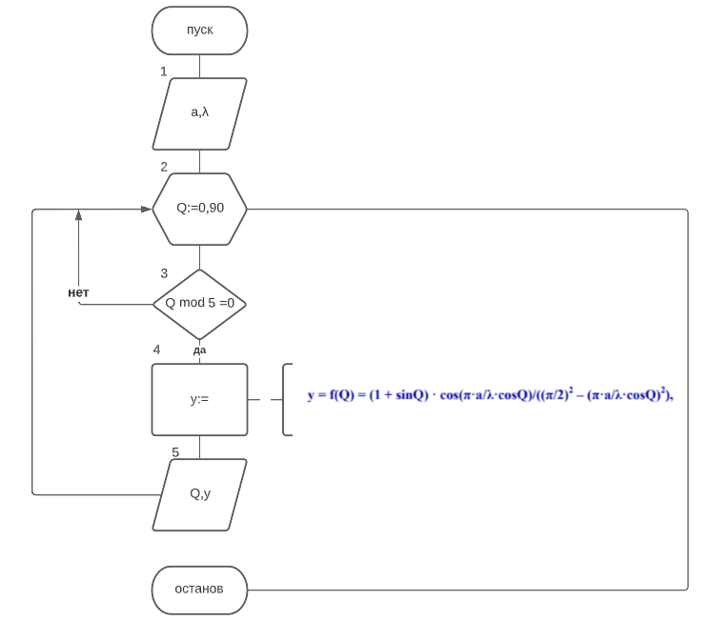

Обозначение переменных:
Имя | Смысл | Тип
Q | промежуточная переменная | integer
a | Входная переменная | real
λ | Входная переменная | real
y | Результирующая переменная | real

Код программы:

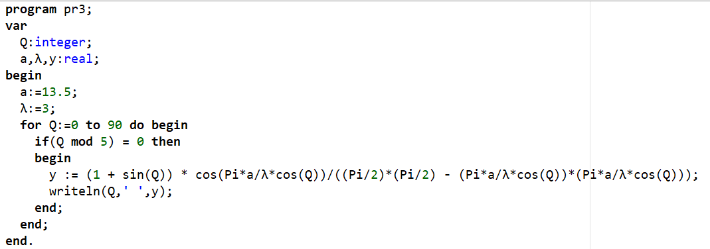

Результат выполнения работы:
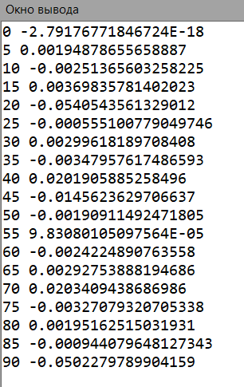

Анализ результатов вычисления: в результате выполнения работы показаны все значения угла Q от 0 до 90 с шагом 5 и их значения y.

Вывод: Благодаря разработке структурной схемы были получен расчёт диаграммы направленности рупорной антенны в вертикальной плоскости использовался цикл for с шагом 5, который был осуществлен с помощью оператора mod.

